**Мероприятия антикоррупционной направленности**

**в 2024-2025 учебном году.**

Коррупция в России стала одним из важнейших факторов, мешающих нормальному развитию государства. Этот факт общепризнанный. Неосуществимо противостоять коррупции исключительно путём реализации разрозненных, несогласованных мероприятий в самых различных направлениях с привлечением нарушителей закона к административной и уголовной ответственности.

Отсюда следует, что решение данной задачи обязательно должно быть комплексным, целенаправленным. В настоящий момент проблема противодействия коррупции возведена государством в ранг национальной политики. Как мы все хорошо пониманием, для ликвидации этого негативного социального явления важны не только борьба и противодействие коррупции, действенными методами должны стать и профилактические мероприятия. Одной из составляющих предупреждения коррупции является антикоррупционное просвещение. Существенное значение антикоррупционное просвещение имеет именно в школьной среде, в которой происходит непосредственное формирование личности. Систематически в нашей школе проходят тематические встречи с представителями правоохранительных органов, органов системы профилактики. Темы встреч и бесед актуальны для подрастающего поколения.

14 декабря 2024 и 10 феврапля 2025 года года в нашей школе состоялись встречи с Сотниковой Юлией Игоревной (майором, младшим советником Юстиции - Прокуратуры Засвияжского района) по темам: «Мы в ответе за свои поступки» и «Профилактика правонарушений».

Обучающимся рассказали о преступлениях, которые совершаются подростками, а также о видах юридической ответственности за нарушения. Каждый человек способен сделать свой выбор в жизни: идти честным путем, зарабатывая необходимые деньги, отказывая себе во многих удовольствиях и желаниях, или вступить на путь преступления в поисках легкой наживы. К сожалению, не каждый подросток, осознает о совершаемых им противоправных деяниях, которые ведут к тяжелым и трудно исправимым последствиям.

Подросткам было разъяснено, с каких лет наступает уголовная ответственность и какие наказания применяются за совершение преступлений. В конце беседы инспекторы ответили на интересующие вопросы детей.

Мы должны соблюдать законы нашей страны. Надо быть патриотами. И тогда Отечество наше будет еще крепче, потому, что будущее ее - сегодняшняя молодежь.

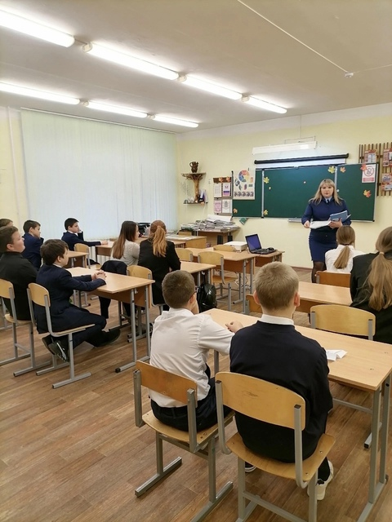

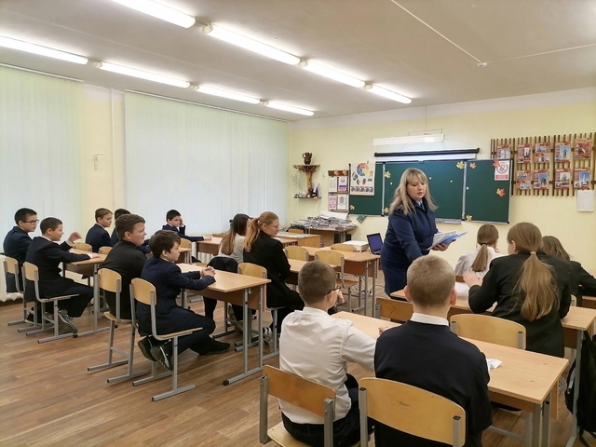

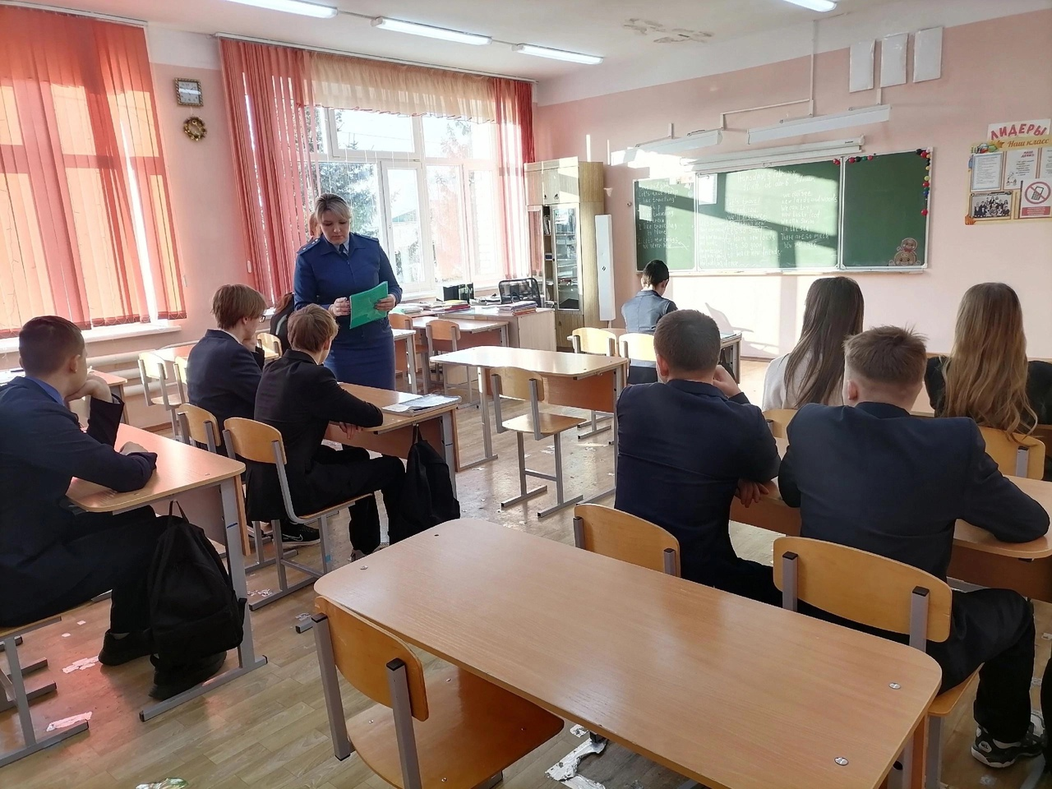

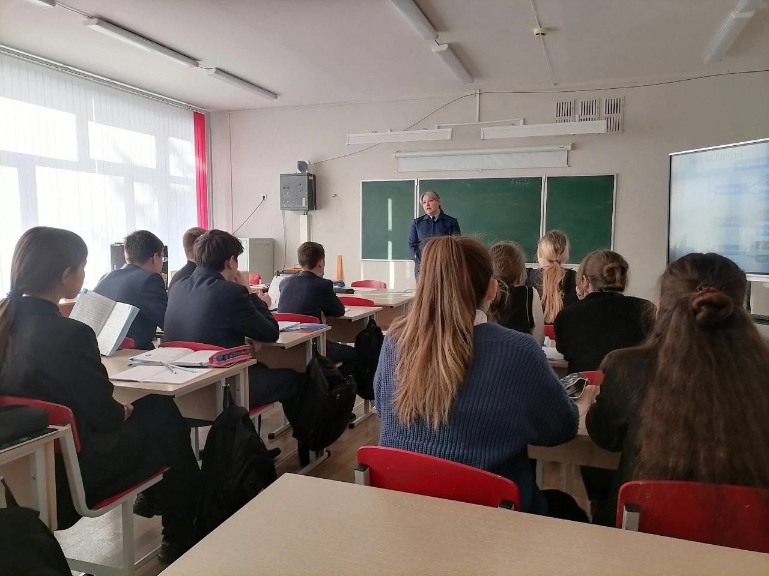

Встреча с подростками в школе и проведение плановых профилактических бесед является неотъемлемой частью совместной работы инспектора по делам несовершеннолетних и социального педагога школы. Благодаря таким беседам повышается уровень правосознания молодого поколения, формируется антикоррупционное мировоззрение. Общение в данной форме с представителем правоохранительных органов, имеющим возможность поделиться информацией из собственной практики, вызывает большую заинтересованность у школьников.

Интересными были встречи учеников нашей школы с инспекторами УГИБДД УМВД России по Ульяновской области. Такие мероприятия помогают: -закрепить знания, умения и навыки безопасного поведения детей на улице, которые они получили в процессе обучения в школе;  - сформировать культуру безопасного поведения на дороге среди молодого поколения, делая дороги более безопасными для всех участников дорожного движения.

13 сентября состоялась встреча с учениками 1-4 классов. Во время беседы ребятам напомнили основные правила поведения на дороге, объяснили, как правильно переходить проезжую часть по пешеходному переходу, что автомобиль является источником повышенной опасности. Также, напомнили о необходимости использования световозвращающих элементов, чтобы быть более заметным на дороге и обезопасить свою жизнь.

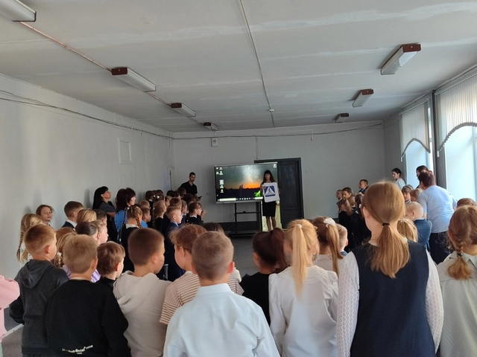

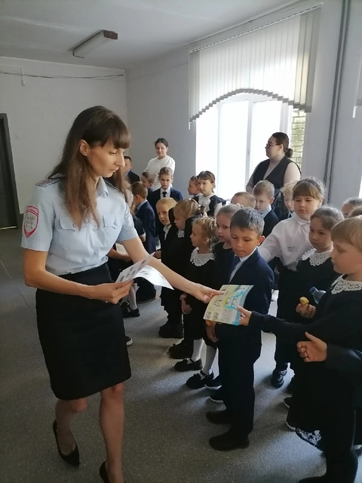

15 января состоялась встреча уже с учениками 7-11 классов, во время которой ребятам рассказали какие скрытые опасности могут подстерегать на дороге в зимний период, напомнили основные правила поведения на дороге, как правильно переходить проезжую часть по пешеходному переходу и о том, что автомобиль является источником повышенной опасности, так как зимой тормозной путь увеличивается.

Также, напомнили о необходимости использования светоотражающих элементов, чтобы быть более заметным на дороге и обезопасить свою жизнь.

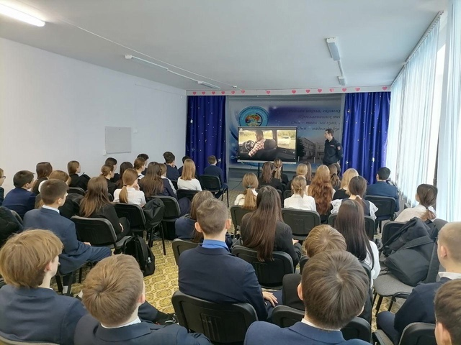

С целью популяризации среди молодежи службы в органах внутренних дел, ориентирования выпускников на поступление в высшие учебные заведения системы МВД России, а также профилактики правонарушений в подростковой среде были организованы «Классные встречи», **гостями которых стали:**  - **представитель УМВД России по Ульяновской области Засвияжского района**, который 18 декабря 2024 года провёл профориентационное мероприятие для 10 класса и рассказал о целевом обучении в образовательных организациях МВД России. Что ждет ребят?

Высшее образование, специалитет:  
- Правовое обеспечение национальной безопасности (уголовно-правовая специализация)  
- Экономическая безопасность  
- Судебная экспертиза  
- Безопасность информационных технологий в правоохранительной сфере

🔹Бакалавриат:  
- Обеспечение законности и правопорядка (специализация - оперативно-розыскная деятельность)

Где учиться?  
Ребята узнали, в каких городах находятся эти престижные учебные заведения, и какие вступительные испытания их ждут.   
А также узнали, какие категории абитуриентов могут поступить без конкурса. Это уникальная возможность для тех, кто мечтает о карьере в правоохранительной сфере!

И шанс получить качественное образование и внести свой вклад в безопасность нашей страны!

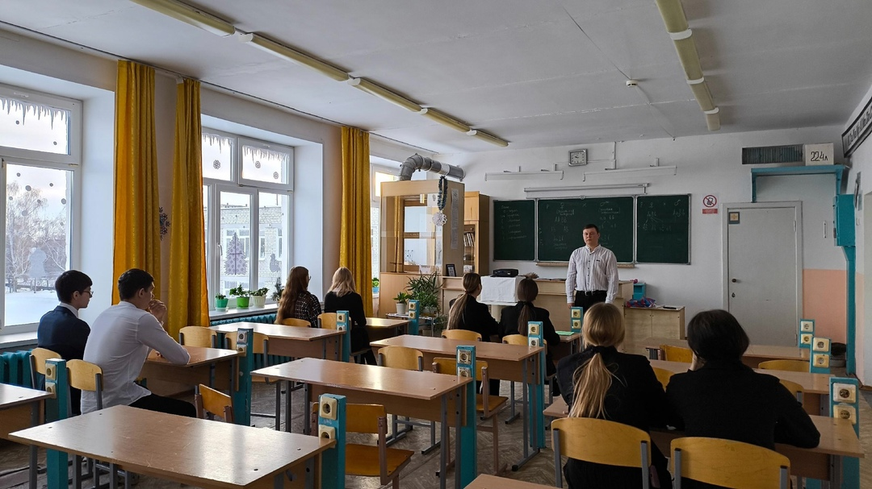

-**курсант Военного университета им. князя Александра Невского МО РФ Мурсеев И.А**., который 9 января 2025 года провел профессиональную агитацию с обучающимися 9- классов Баратаевской средней школы. Встреча прошла в рамках профессиональной ориентации учащихся 8-11 классов. Курсант ознакомил учеников с краткой исторической справкой Военного университета финансово-экономического факультета) от момента создания до настоящего времени, довел до сведения учащихся реализуемые образовательные программы в университете и преимущества осваиваемых специальностей военнослужащего, а также ознакомил с условиями поступления в университет. Ученики задавали вопросы, например, о том, какие предметы нужно сдавать на факультет «Экономическая безопасность», условия поступления и проживания в Военном университете и другие. Беседа прошла в тёплой и дружеской обстановке. Девятиклассники заполнили анкеты абитуриента.

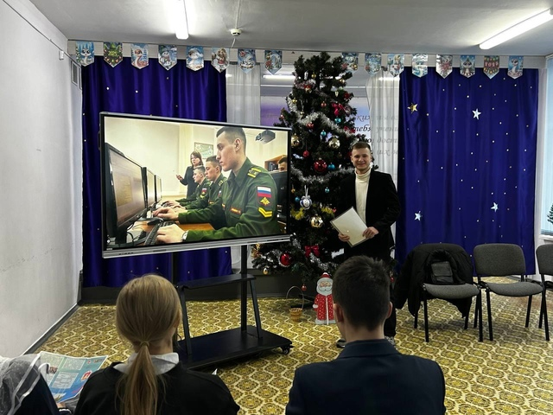

**- представитель Военной академии связи г. Санкт-Петербург.**

14 января состоялась профориентационная встреча с учащимися 10-11 классов. Военная орденов Жукова и Ленина Краснознаменная академия связи имени Маршала Советского Союза С.М. Буденного является одним из старейших военно-учебных заведений России.

Ее выпускники выполняют свои боевые задачи во всех уголках нашей необъятной Родины и далеко за ее пределами.

Ребятам рассказали о программах подготовки специалистов, порядке поступления и условиях обучения в академии, подробно рассказали об особенностях отбора кандидатов.

Познакомили обучающихся с условиями проживания и обучения курсантов и с особенностями дальнейшего прохождения военной службы

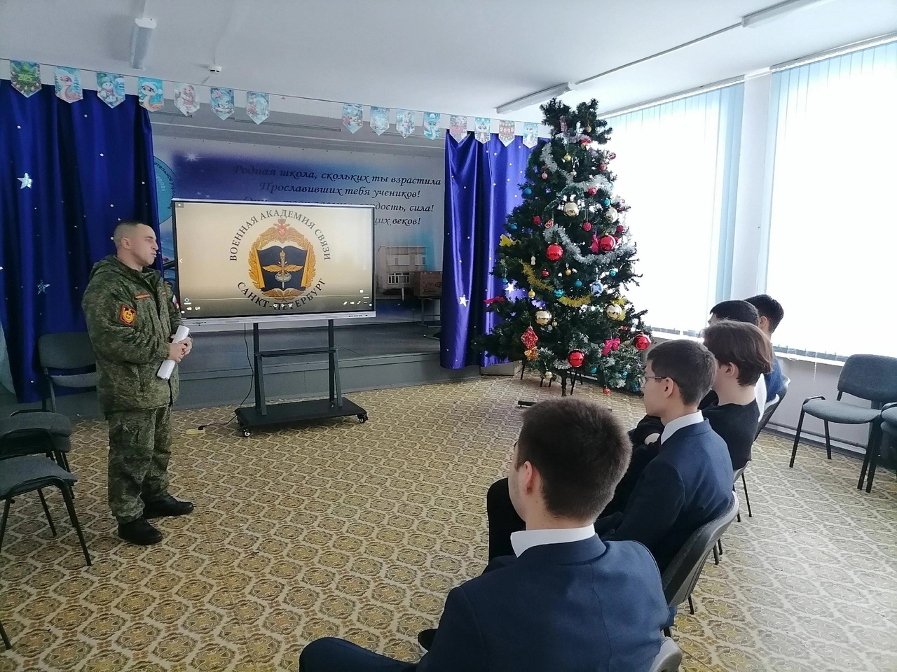

- **выпускник нашей школы, курсант 4 курса Ивановской пожарно-спасательной академии ГПС МЧС России Красноперов Артём Витальевич.**

29 января он встретился с учениками 10-11 классов. Старшеклассники узнали о правилах поступления в академию, о программах профессионального образования, по которым проводится обучение.

Курсант рассказал о жизни в академии и отметил, что в академии у них есть множество возможностей для реализации творческого и научного потенциала, достижения высоких спортивных результатов.

Встреча была интересной и полезной. Учащиеся активно участвовали в обсуждении, задавая вопросы о выборе профессии и будущем образовании. В конце лекции ребятам пожелали удачи в учебе и отметили, что одним из главных приоритетов в жизни является правильный осознанный выбор будущей профессии.

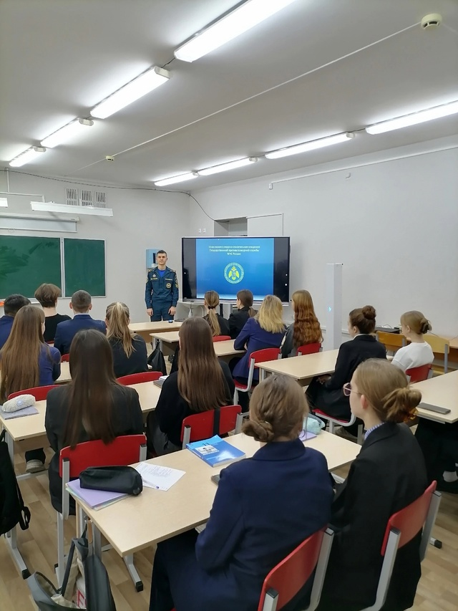

Каждый гражданин россиянин должен и обязан жить, и работать, руководствуясь законом. Во избежание коррупционных явлений необходимо твердо знать свои права, уметь защищать их, иметь твердую моральную позицию, отрицающую использование коррупционных методов в частной, общественной и профессиональной жизни.